RECURSO DE REVISIÓN 2132/2020-1 SICOM

COMISIONADO PONENTE:
LIC. DAVID ENRIQUE MENCHACA ZÚÑIGA

MATERIA:
ACCESO A LA INFO RMACIÓN PÚBLICA.

SUJETO OBLIGADO:
HOSPITAL CENTRAL “DR. IGNACIO MORONES PRIETO”

San Luis Potosí, San Luis Potosí. Acuerdo del Pleno de la Comisión Estatal de Garantía de Acceso a la Información Pública, correspondiente a la sesión del 14 catorce de enero de 2021 dos mil veintiuno.

VISTOS, para resolver, los autos del recurso de revisión identificado al rubro; y

RESULTANDO:

PRIMERO. Solicitud de acceso a la información pública. El 22 veintidós de junio de 2020 dos mil veinte al HOSPITAL CENTRAL “DR. IGNACIO MORONES PRIETO”, recibió una solicitud de información a través de la Plataforma Nacional de Transparencia, misma que quedó registrada con número de folio 00807920.

SEGUNDO. Respuesta a la solicitud de acceso a la información pública. El 02 dos de julio de 2020 dos mil veinte el sujeto obligado otorgó contestación a la solicitud de acceso.

TERCERO. Interposición del recurso. El 02 dos de septiembre de 2020 dos mil veinte el solicitante de la información interpuso el recurso de revisión en contra de la respuesta a la solicitud.

CUARTO. Trámite del recurso de revisión ante esta Comisión Estatal de Garantía de Acceso a la Información Pública. Mediante auto del 07 siete de septiembre de 2020 dos mil veinte, la presidencia de esta Comisión de Transparencia tuvo por recibido el recurso de revisión, que, por razón de turno, tocó conocer a la ponencia del Lic. David Enrique Menchaca Zúñiga para que procediera, previo su análisis, a su admisión o desechamiento según fuera el caso.

QUINTO. Auto de admisión. Por proveído del 14 catorce de octubre de 2020 dos mil veinte el Comisionado Ponente:

• Admitió en tiempo y forma el medio de impugnación en atención a la hipótesis establecida en la fracción IV del artículo 167, de la Ley de la materia.
• El ponente registró en el Libro de Gobierno el presente expediente como recurso de revisión RR-2132/2020-1 SICOM.
• Tuvo como ente obligado al HOSPITAL CENTRAL “DR. IGNACIO MORONES PRIETO”, por conducto de su TITULAR y de su TITULAR DE LA UNIDAD DE TRANSPARENCIA.
• Se puso a disposición de las partes el expediente para que en un plazo máximo de 7 siete días manifestaran lo que a su derecho conviniera –ofrecer pruebas, alegar y para que rindiera un informe acerca de la información solicitada en cuanto a:
- Su contenido, calidad y si se cuenta en la modalidad solicitada.
- Si se encuentra en sus archivos.
- Si tiene la obligación de generar, o si la obtuvo; y para el caso que manifieste no contar con la obligación de generarla o poseerla, fundar y motivar las circunstancias que lo acrediten.
- Las características físicas de los documentos en los que conta la información.
- Si se actualiza algún supuesto de excepción de derecho de acceso a la información.
• Apercibió a las autoridades de que en caso de ser omisas para manifestar lo que a su derecho conviniera respecto del presente recurso se aplicarían en su contra las medidas de apremio previstas en el artículo 190, fracción I, de la Ley de Transparencia y Acceso a la Información Pública del Estado.
• Ordenó el traslado a las autoridades con la copia simple del recurso de revisión; las requirió para que remitieran copia certificada del nombramiento que los acreditara como tales; para que señalaran personas y domicilio para oír y recibir notificaciones en esta ciudad y se les informó que una vez que fuera decretado el cierre de instrucción no se atendería la información que fuese enviada.

SEXTO. Rendición del informe del sujeto obligado. Mediante el auto del 24 veinticuatro de noviembre de 2020 dos mil veinte el ponente:

- Tuvo por recibido oficio 980/2020/DG, signado por Francisco Alcocer Gouyonnet, Director General del Hospital Central “Dr. Ignacio Morones Prieto” del sujeto obligado, acompañado de 01 uno anexos, recibido en este organismo el 10 diez de noviembre de 2020 dos mil veinte.
- Le reconoció su personalidad para comparecer en este expediente.
- Tuvo al sujeto obligado por manifestado en tiempo y forma lo que a su derecho convino.
- Se le tiene por ofrecidas las pruebas y manifestando lo que a su derecho convenga.
- Para concluir, el ponente declaró cerrado el periodo de instrucción y procedió a elaborar el proyecto de resolución respectivo.

CONSIDERANDO

PRIMERO. Competencia. Esta Comisión Estatal de Garantía de Acceso a la Información Pública es competente para conocer del presente asunto, de acuerdo con los artículos 6, párrafo cuarto, apartado A, fracción IV, de la Constitución Política de los Estados Unidos Mexicanos; 17, fracción III, párrafo tercero, de la Constitución Política del Estado Libre y Soberano de San Luis Potosí; 27, primer párrafo, 34, fracciones I y II, 35, fracción I, y 175 de la Ley de Transparencia y Acceso a la Información Pública de este Estado.

SEGUNDO. Procedencia. El presente recurso de revisión es procedente en términos del artículo 166 y 168 de la Ley de Transparencia y Acceso a la Información Pública del Estado ya que la recurrente se inconforma por la respuesta a su solicitud de acceso a la información pública.

TERCERO. Legitimación. El recurrente se encuentra legitimado para interponer el recurso de revisión, ya que fue éste quien presentó la solicitud de acceso a la información pública y es precisamente a quien le pudiera deparar perjuicio la respuesta.

CUARTO. Oportunidad del recurso. La interposición del escrito inicial del recurso de revisión fue oportuna al presentarse dentro del plazo de quince días a que se refiere el artículo 166 de la Ley de Transparencia y Acceso a la Información Pública del Estado, como se expone a continuación:

• El 02 dos de julio de 2020 dos mil veinte el solicitante de la información fue notificado de la respuesta a su solicitud de información.
• Así, los quince días hábiles para interponer el recurso de revisión transcurrieron del 16 dieciséis y 17 diecisiete de julio del 2020 dos mil veinte y del 1 uno al 18 dieciocho de septiembre de 2020 dos mil veinte descontándose los días inhábiles relativos a la suspensión por motivos de la contingencia sanitaria COVID 19, siendo del 16 dieciséis, 18 dieciocho al 15 quince de julio del 2020 dos mil veinte.
• Consecuentemente si el 02 dos de septiembre del 2020 dos mil veinte el recurrente interpuso el citado medio de impugnación ante esta Comisión de Transparencia, resulta claro que es oportuna su presentación.

QUINTO. Causales de improcedencia. Las causales de improcedencia previstas en el artículo 179 de la Ley de Transparencia son de estudio oficioso y preferente a cualquier otra cuestión planteada; en el caso, al no existir causa de improcedencia señalada por la autoridad o advertida por este órgano colegiado se estudia de fondo la cuestión planteada.

SEXTO. Estudio de fondo. Esta Comisión Estatal de Garantía de Acceso a la Información Pública entra al estudio de fondo del presente asunto de conformidad con lo siguiente:

En la solicitud de información de la que se deriva el presente recurso de revisión se solicitó:
“solicito que me proporcionen los recibos de luz y agua desde enero a junio del 2020 y del mismo periodo de 2019” SIC. (Visible a foja 04 cuatro de autos).

Como respuesta a la solicitud, el sujeto obligado emitió la siguiente contestación (Visible a foja 03 tres de autos).:

“Se adjunta archivo PDF” SIC.

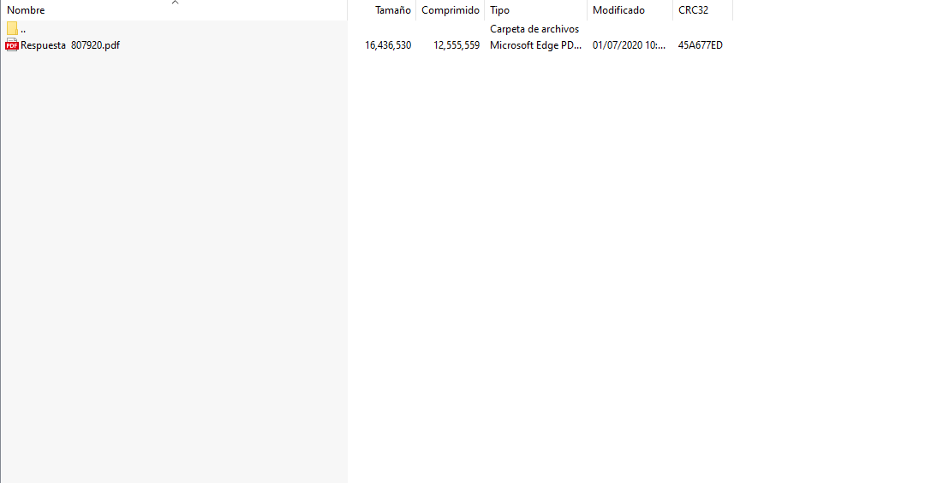
El archivo adjunto es el siguiente, y se encuentra visible en el Sistema Electrónico (INFOMEX):

Inconforme con la respuesta recaída a su solicitud de información, el hoy recurrente interpuso el recurso de revisión que nos ocupa y manifestó:

“La información se encuentra incompleta” SIC. (Visible en la foja 01 uno de autos).
Pues bien, los agravios vertidos por el particular resultan procedentes conforme a las siguientes precisiones:

La Ley de Transparencia prevé que toda la información pública generada obtenida, adquirida, transformada o en posesión de los Sujetos Obligados es pública y será accesible a cualquier persona por lo que los Sujetos Obligados deberán habilitar todos los medios, acciones y esfuerzos para su cumplimiento conforme a la Ley General y demás disposiciones aplicables.

Aunado a lo anterior, a efecto de robustecer el anterior precepto legal, es importante reiterar que los Sujetos Obligados se encuentran constreñidos a proporcionar la expresión documental que permita al solicitante tener la certeza de que dicha información es verificable.

Precisado lo anterior, a efecto de contextualizar el asunto que nos ocupa, es necesario señalar que como puede corroborarse en la página que antecede de esta resolución, el sujeto obligado proporcionó un archivo comprimido el cual consta de los recibos de luz y agua del Hospital Central, sin embargo, del estudio de la información que obra en autos, al momento de hacer un análisis de las fechas solicitadas y las fechas que se encuentran en el documento, no se encuentra el recibo de luz del mes de junio del año 2020 dos mil veinte, así como los recibos de agua de los meses correspondientes de marzo a abril del año 2019 dos mil diecinueve y mayo a junio de 2020 dos mil veinte, por lo que el sujeto obligado debe enviar nuevamente la información completa al recurrente mediante el correo electrónico establecido.

Fundamentalmente, no debemos pasar por alto que el sujeto obligado se encuentra constreñido a proporcionar la información que se encuentra en su posesión, lo anterior para efecto de permitir que el derecho de acceso a la información se encuentre satisfecho,

En ese sentido es dable determinar que el Sujeto Obligado proporciona una respuesta incompleta en virtud de las precisiones hechas en supra líneas.

6.1. Sentidos y efectos de esta resolución.

Por las consideraciones expuestas, esta Comisión Estatal de Garantía de Acceso a la Información Pública de conformidad con el artículo 175, fracción III de la Ley de Transparencia y Acceso a la Información Pública del Estado MODIFICA la respuesta proporcionada por el ente obligado y lo conmina para que:

6.1.1.
- Proporcione los recibos de luz del periodo de mes de junio del año 2020 y los recibos de agua de los meses marzo a abril del año 2019 así como mayo a junio del año 2020.

6.2. Modalidad de la información.

En virtud de que el recurrente realizó su solicitud de información a través de la Plataforma Nacional de Transparencia y, dada la imposibilidad entregar la información por ese mismo medio, el sujeto obligado deberá dar respuesta a través del correo electrónico señalado por el particular para oír y recibir notificaciones.

6.3. Plazo para el cumplimento de esta resolución e informe sobre el cumplimento a la misma.

Con fundamento en el artículo 175 de la Ley de Transparencia y Acceso a la Información Pública se concede un término de 10 diez días para la entrega de la información, contados a partir de la fecha de notificación de esta resolución, plazo que esta Comisión de Transparencia considera que es suficiente para la entrega de la información por parte del ente obligado y vencido este término, de conformidad con el artículo 177, segundo párrafo de la Ley de la materia, el ente obligado deberá informar a esta Comisión de Transparencia el cumplimento al presente fallo en un plazo que no deberá de exceder de tres días hábiles, en donde justificará con los documentos necesarios el cumplimento a lo aquí ordenado.

6.4. Medida de apremio en caso de incumplimiento a la resolución.

Esta Comisión Estatal de Garantía de Acceso a la Información Pública apercibe al ente obligado que, en caso de no acatar la presente resolución, se le impondrá una medida de apremio conforme a lo establecido en el artículo 190 fracción I de la Ley de Transparencia, consistente en una amonestación privada, lo anterior en virtud de que este órgano colegiado debe garantizar el debido cumplimiento al derecho humano de acceso a la información pública.

6.5. Medio de impugnación.

Por último, de conformidad con el artículo 159 de la Ley General de Transparencia y Acceso a la Información Pública mediante la presente resolución se hace del conocimiento a la parte recurrente que en contra de la presente determinación puede acudir ante el Instituto Nacional de Transparencia, Acceso a la Información y Protección de Datos Personales o ante el Poder Judicial de la Federación.

RESOLUTIVO

Por lo expuesto y fundado, SE RESUELVE:

ÚNICO. Esta Comisión Estatal de Garantía de Acceso a la Información Pública de conformidad con el artículo 175, fracción III de la Ley de Transparencia y Acceso a la Información Pública del Estado MODIFICA la respuesta proporcionada por el ente obligado por los fundamentos y las razones desarrolladas en el considerando sexto de la presente resolución.

Notifíquese; por oficio a las autoridades y al recurrente por el medio que designó.

Así lo resolvieron por unanimidad de votos en Sesión ordinaria de Consejo el 14 catorce de enero de 2021 dos mil veintiuno, los Comisionados LIC. DAVID ENRIQUE MENCHACA ZÚÑIGA, Lic. Paulina Sánchez Pérez del Pozo y Mariajosé González Zarzosa, siendo ponente el primero de los nombrados, quienes firman con la Licenciada Rosa María Motilla García, quien autoriza y da fe.
COMISIONADO PRESIDENTE COMISIONADA

LIC. DAVID ENRIQUE MENCHACA ZUÑIGA. LIC. PAULINA SÁNCHEZ PÉREZ DEL POZO.

COMISIONADA SECRETARIA DE PLENO

MARIAJOSÉ GONZÁLEZ ZARZOSA. LIC. ROSA MARÍA MOTILLA GARCÍA
RGC-MAI

.

ARTÍCULO 12. Toda la información pública generada, obtenida, adquirida, transformada o en posesión de los sujetos obligados es pública y será accesible a cualquier persona, para lo que se deberán habilitar todos los medios, acciones y esfuerzos disponibles en los términos y condiciones que establezca esta Ley; la Ley General; así como demás normas aplicables.
ARTÍCULO 61. Los servidores públicos y las áreas de los sujetos obligados que formulen, produzcan, procesen, administren, archiven y resguarden información pública, son responsables de la misma y están obligados a permitir el ejercicio del derecho de acceso a la información pública en los términos de esta Ley. La obligación de los sujetos obligados de proporcionar información no comprende el procesamiento de la misma, ni el presentarla conforme al interés del solicitante.

